Zadání 3. kola Přírodovědné ligy 2023/2024
DŮMYSLNÉ UMĚNÍ LOVU (autorka: Pavlína Kuželová)
Milí řešitelé ,
školní rok se se školním rokem sešel a třetí kolo Přírodovědné ligy opět náleží biologii a průzkumu přírody. Tentokráte se spolu podíváme na přírodu zase z trochu jiného pohledu – toho predátorského. Prozkoumáme raritní lovecké taktiky živočichů i rostlin napříč světem, které málokoho z vás skutečně nechají zcela bez náznaku údivu. Ačkoliv jste dost možná již některé tyto techniky objevili v dokumentech či na hodinách biologie, minimálně u jednoho organismu bude jeho způsob získávání potravy pro vás (snad) i příjemným zjištěním.
1.ÚKOL: KOVBOJOVÉ V AKCI (CELKEM 22B)
Kdo by to byl řekl, že první představený živočich s pozoruhodným názvem drápkovec nepatří mezi specializovanou šelmu, velkého dravého ptáka ani mýtickou postavu, ale představuje pro lidské oko mnohdy přehlédnutelného drobnějšího tvora. A přesto má vlastní kmen! A to není vše. Jak takový malý drápkovec skutečně vypadá se můžete podívat na následujícím videu (https://www.youtube.com/watch?v=do9YivjrAFk). Jeho způsob lovu jistě prozradí, proč právem náleží do kategorie našich „kovbojů“.
- Kde má drápkovec umístěné speciálně upravené slizové žlázy? (3B)
- Z kolika tříd proteinů se skládá vylučované vlákno drápkovců? (3B)
- Co obvykle dělají drápkovci se svoji svlečkou (+ odpověď zdůvodni)? (3B)
ODPOVĚĎ
A)
B)
C)

- Označ, ve kterých případech se u drápkovce jedná o tekutinu za letu ke kořisti (L), a ve kterých o tu samou tekutinu po znehybnění kořisti (D). (4B)
ODPOVĚĎ
ztráta lepivosti
nerozpustnost ve vodě
nižší viskozita
Adheze

Mezi skutečně působivě lovící organismy musím zahrnout i tzv. bolasové pavouky. Je vcelku zřejmé, že se obecně pavouci kategorizovali na přední příčky v umění lovu už minimálně pro svoje chytře vytvoření pasti v podobě tenkých pevných pavučin, avšak bolasoví pavouci dovednost lovu ještě povýšili na zbraň z tenkého vlákna zakončeného lepivou kuličkou (kterou v případě útoku roztočí) a právem jim tak náleží i naše kovbojské označení (viz obr. 1).
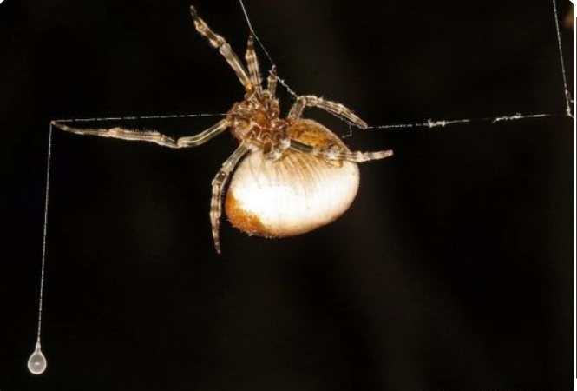
Obr. 1: Bolasový pavouk se svojí zbraní (zdroj: www.pinterest.com)

- Vysvětli, dle čeho získal bolasový pavouk svůj originální název. (3B)
- Jaká čeleď hmyzu je pro bolasové pavouky obtížná chytit, a přesto tvoří nejčastější položku v jídelníčku této skupiny pavouků? (3B)
- Jakým způsobem (pomocí čeho) nalákají bolasoví pavouci svoji kořist k sobě? (3B)
ODPOVĚĎ
A)
B)
C)

2.ÚKOL: A CO KDYBY PRŠELO? (CELKEM 18B)
To, že se před venkovním nečasem ukryjeme pod deštník nebo si najdeme dostatečně velkou střechu nad hlavou je pro nás vcelku přirozená věc. Nikdo totiž nechce moknout. Z jakého důvodu ale střechu/deštník vytváří tento opeřenec je již větší záhadou. V prostředí, kde pták žije totiž příliš nezaprší, proto by mu úkryt z vlastních per k tomuto účelu příliš neposloužil. K čemu je tedy taková pozice vlastně dobrá (obr. 2)? To je vaším následujícím úkolem.
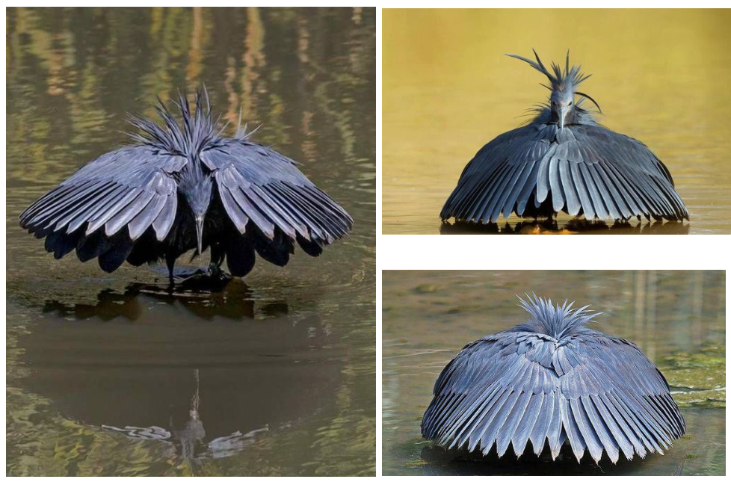
Obr. 2: Pták v určité předem neznámé pozici (zdroj: www.pinterest.com)

- Urči rodové a druhové jméno opeřence na obrázku číslo 2. (6B)
- Vysvětli vlastními slovy (a pokud možno detailně), k čemu opeřenec využívá tuto pozici. (12B)
ODPOVĚĎ
A)
B)

3.ÚKOL: I BEZ PRÁCE MOHOU BÝT KOLÁČE ANEB POZORUHODNÝ PŘÍPAD V MASKÁČÍCH (CELKEM 20B)
Možná jste někdy zaregistrovali, že určitým živočichům postačí na svoji kořist prostě jednoduše počkat. Nemyslím tím ale číhání velkých šelem v africké travině. Tito živočichové se nemusí hned za každým náznakem pohybu až bezhlavě honit a vyvíjet tak značnou dávku energie, ale jejich trpělivost je dovede ke kýženému ovoci zrovna tak. Někdy se vyplatí (a to i mnohonásobně) prostě setrvat v klidu. I tak musí tito živočichové umět svoji vyhlédnutou kořist na něco vábit. Jakým způsobem přitahují kořist? To se dozvíte v následujících charakteristikách. Vaším úkolem je z těchto charakteristik poznat, které konkrétní druhy (rodové + druhové jméno) tráví lov v maskáčích. (oba názvy po 10B)
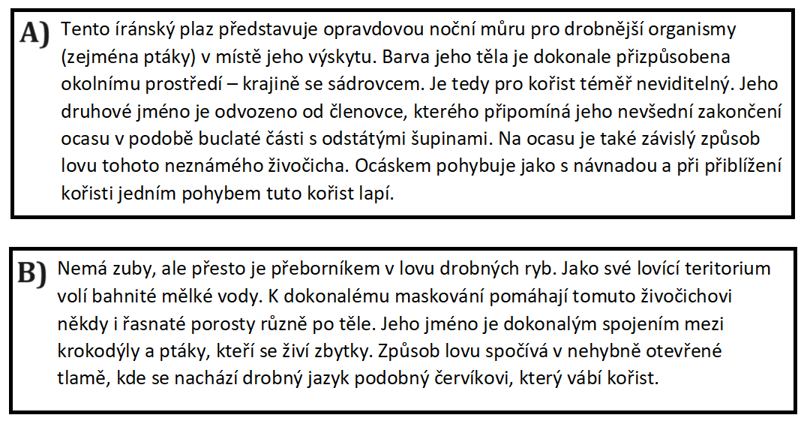

ODPOVĚĎ
A)
B)

4. ÚKOL: CHYŤ MĚ, KDYŽ TO DOKÁŽEŠ (CELKEM 20B)
Vymyslet a sestrojit funkční past na kořist je pro většinu organismů žijících na Zemi skutečný oříšek. Použít své tělo k výrobě takové pasti je už ale opravdový unikát. Své o tom jistě ví masožravé rostliny, které část svého těla k lapání kořisti využívají běžně. Dokonce jsou na ni částečně odkázání. Prakticky neustále bojují o přízeň tamního hmyzu a jiných bezobratlých, aby obohatily svůj jídelníček o trochu živin. O masožravkách ale tato úloha není. My se podíváme na pastičku zvířecího majitele, a to rovnou pod vodu. Jak tedy vypadá lov v na první pohled nehostinném místě pro život?
Pokud chceš odhalit vzhled tohoto organismu a odpovědět na otázky níže, musíš složit skládačku popořadě (viz obr.3).
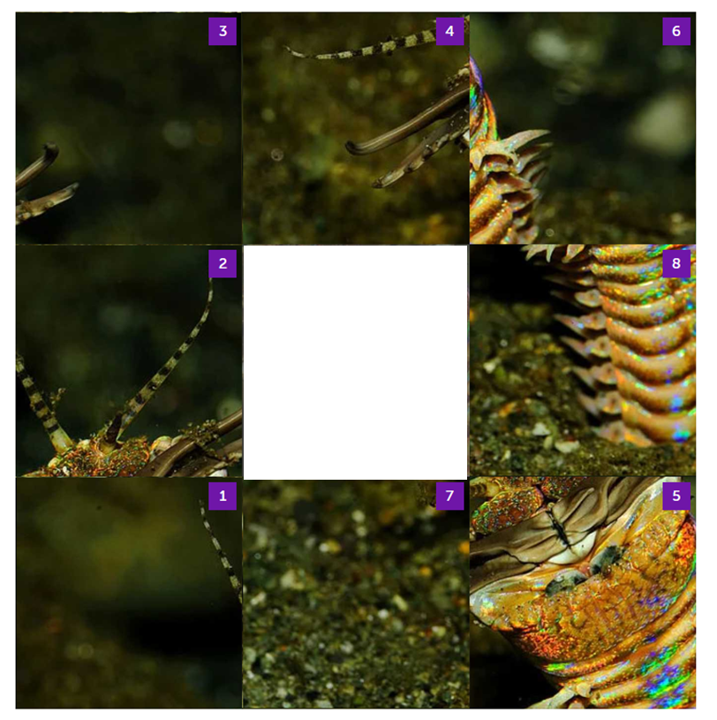
Obr. 3: Zatím neznámý tvor (zdroj: www.pinterest.com)

- Do kterého kmene patří živočich na skládačce? (5B)
- Po které řecké bohyni je pojmenován jeho latinský název? (5B)
- Je na fotografii (pokud ji poskládáš) viditelný celý tvor? Zdůvodni. (5B)
- Zdůvodni, proč by tvor patřil mezi „lapače“. (5B)
ODPOVĚĎ
A)
B)
C)
D)

5. ÚKOL: ŽABÍ FYZIKA (CELKEM 20B)
Na závěr našeho biologického kola zabrousíme za kolegyní fyzikou. Některé zdroje tvrdí, že díky znalostem z biologie a fyziky mohou vědci opět vylepšit technologie vytvořené lidmi k vlastnímu využití. K tomu má údajně posloužit žabí jazyk a sliny. O tom, že mají žáby efektivní způsob lovu se totiž už dlouho ví. I proto si žáby zaslouží čestné místo v kole s touto tématikou.
- Patří žabí sliny mezi anomální tekutiny? Zdůvodni. (5B)
- Kolikrát je rychlost jazyka žáby Rana pipiens rychlejší než průměrné mrknutí lidského oka (průměrné mrknutí trvá 0,34 s)? Zaokrouhli na celé číslo. (5B)
- K čemu slouží vysoká viskozita žabích slin? (5B)
- Jaké praktické využití by mohla mít látka s podobnými vlastnostmi jako žabí sliny? (5B)
ODPOVĚĎ
A)
B)
C)
D)

Řešení posílejte do 14. 11. 2024 na adresu pavlina.kuzelova@gymnp.cz.
Start 3. kola: 1. 11. 2023
Konec kola: 14. 11. 2023
Maximální počet bodů za vyřešení úloh: 100
Maximální počet bodů za rychlostní prémii: 8
Celkový maximální bodový zisk za kolo: 108
Start 4. kola: 22. 11. 2023 (mezi 3. a 4. kolem proběhne druhá mezihra)
Klíč k výpočtu rychlostní prémie podle pravidel Přírodovědné ligy:
Den odevzdání | Rychlostní prémie | Den odevzdání | Rychlostní prémie
St 1. 11. | 6 % | St 8. 11. | 2 %
Čt 2. 11. | 6 % | Čt 9. 11. | 1 %
Pá 3. 11. | 5 % | Pá 10. 11. | 1 %
So 4. 11. | 4 % | So 11. 11. | 1 %
Ne 5. 11. | 4 % | Ne 12. 11. | 1 %
Po 6. 11. | 4 % | Po 13. 11. | 1 %
Út 7. 11. | 3 % | Út 14. 11. | 0 %

